首先设定坐标系：
以图像最下方中点为原点，竖直向上为y轴正方向，水平向左为x轴正方向，定义小车朝向角为y轴。

接下来设定模糊控制器的结构
考虑设计一个单变量一维模糊控制器，控制器的输入为小车在地图上横纵坐标比值，输出为方向盘的角度。

分割模糊空间：
小车横纵坐标比值的语言值为：SP（比值小），MP（比值中），LP（比值大），论域为（0,∞）
隶属函数为：

方向盘角度的语言值为：SA（角度小），MA（角度中），LA（角度大），论域为[0,90]
隶属函数为：

接下来定义模糊规则。
定义小车坐标为(x0,y0)，假设y0/x0 >0，则模糊规则为：
IF SP THEN SA, IF MP THEN MA, IF LP THEN LA.
当y0/x0<0时，将y0/x0取绝对值，同样输入控制器，并将输出角度取相反数进行控制。

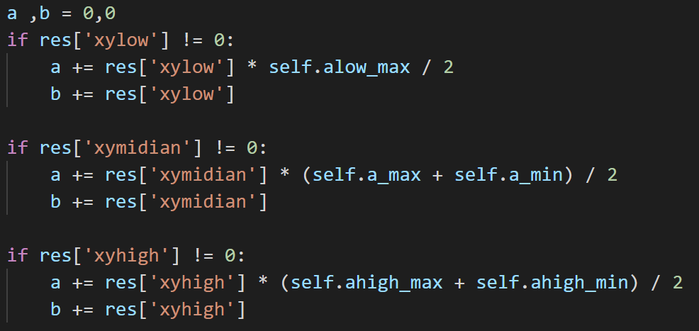
去模糊化——中心平均法（a，b分别为分子，分母）

控制器补充模块：
当x坐标绝对值很小时，控制器输出角度为0。

实验结果：
实验环境：使用Python（pygame）进行仿真。
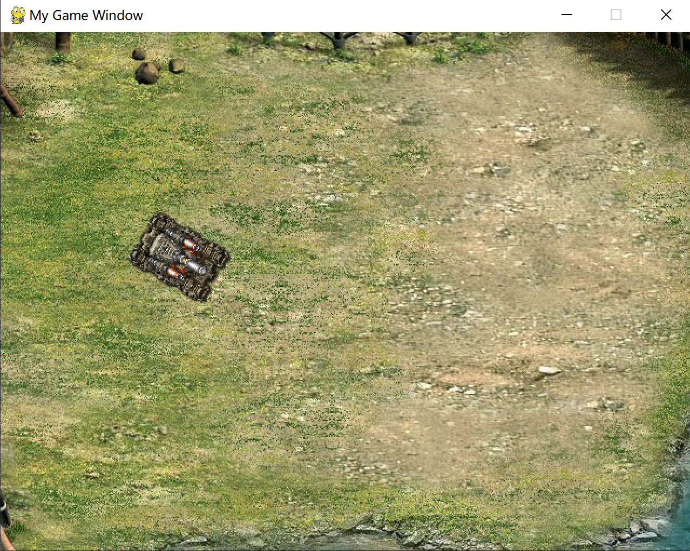
实验结果：在不同小车不同起始位置的条件下，算法规划的路径分别如下图所示。
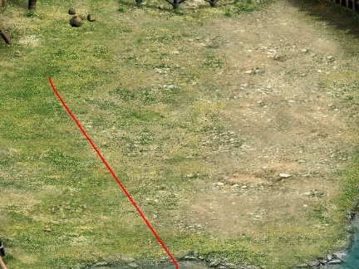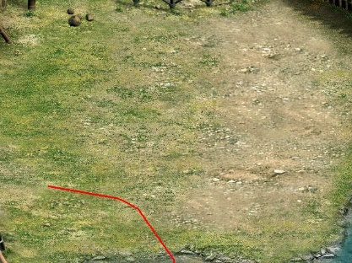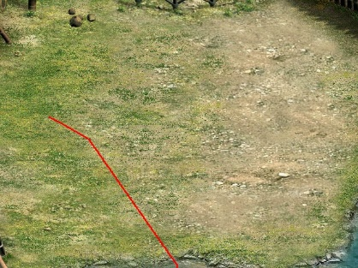
结果分析：
经过实验，小车可以倒车入库，

